Школьный этап Всероссийской олимпиады по русскому языку
2024-2025 учебный год
6 класс
Время выполнения – 1 академический час
- Выберите ряд (-ы), в каждом слове которого представлены как твердые, так и мягкие согласные:
- Корзина, брошка, картина, сельдь.
- Юбка, пасть, подиум, кочка.
- Долги, шутка, веник, пасть.
- Подиум, корзина, ножи, юбка.
1 балл
- Составьте из данных ниже слов цепочку так, чтобы конечный звук каждого слова совпадал с начальным звуком следующего за ним слова, а конечный звук последнего слова – с начальным звуком первого слова. Цепочка должна содержать всего пять слов и начинаться со слова соль.
Соль, род, киви, лесник, таз, дыня, каламбур
1 – соль
2 –
3 –
4 –
5 –
4 балла
- Отметьте слово (-а), в котором (-ых) отсутствует суффикс.
- Неравный.
- Вздорный.
- Плоский.
- Злобный.
2 балла
- Укажите строку (строки), в которой(-ых) все имена существительные изменяются по числам.
1) финансы, деньги, обмен
2) сливки, бутерброд, сметана
3) вода, Крым, тишина
4) исследование, студент, стипендия
1 балл
Прочитайте текст и выполните задания 5 и 6.
(1)Весна пришла с мартовскими грозами. (2)Но вдруг на четвёртой неделе марта начался могучий снегопад. (3)Снегопад всегда приходит неожиданно: вот только что была весна, а через минуту в воздухе уже кружатся озорные белые мухи. (4)Их становится всё больше и больше, они вырастают и превращаются в крупные хлопья. (5) Всё в природе изменилось. (6)Снег белым одеялом укутал землю, деревья дремали под снегом, а пищу уже невозможно было достать.
- Какие слова в предложении № 6 характеризуют неодушевленный предмет как одушевленный.

2 балла
- Какому слову из текста соответствует фрагмент словарной статьи из «Этимологического словаря Г.А. Крылова?
Общеславянское слово с соответствиями в других языках: в греческом gorgos («страшный»), в ирландском garg («суровый») и др. Первоначальное значение этого слова – «страх, ужас».

1 балл
- В немецком языке существует поговорка Mein Name ist Hase, ich weiß (von) nichts! Дословный перевод поговорки – Моё имя заяц, я не знаю ни о чём.
Какая русская поговорка соответствует приведённой немецкой?
- За двумя зайцами погонишься – ни одного не поймаешь.
- Моя хата с краю – ничего не знаю.
- Заяц не трус, он себя бережёт.
- Сидя зайца не поймаешь.
1 балл
- Укажите предложение с ошибкой в употреблении глагола.
- Крупными хлопьями белый снег ложится на землю.
- Класть локти на стол нельзя: это считается плохой манерой.
- Он то клал мне руку на плечо, то брал меня под руку.
- Я ложу в свой портфель мои книги и мою папку для бумаги.
1 балл
- Шифр – система преобразований, зависящая от некоторого секретного ключа и предназначенная для сохранения секретности информации. Ниже приводится зашифрованное слово «лингвистика»:
Лингвистика – 13-10-15-4-3-10-19-20-10-12-1 17.

Зашифруйте слово «олимпиада», выберите правильный вариант ответа.
1) 16-10-13-14-17-10-1-5-1
2) 16-13-10-14-18-10-1-5-1
3) 16-13-10-14-17-10-1-5-1
4) 16-14-10-13-17-10-1-5-1
1 балл
Прочитайте текст и выполните задания 9 и 10.
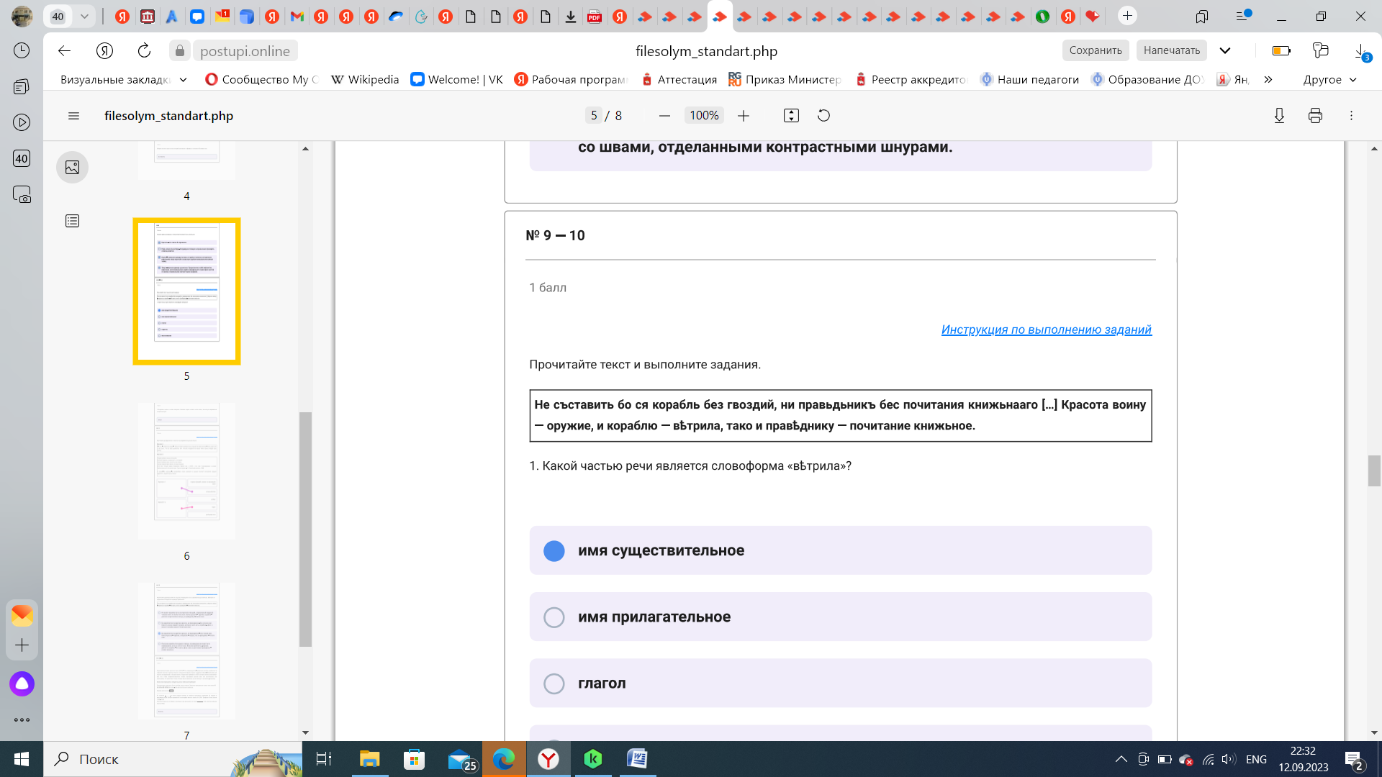
- Какой частью речи является словоформа «вѣтрила».
- Имя существительное.
- Имя прилагательное.
- Глагол.
- Наречие.
- Местоимение.
1 балл
- Переведите текст на современный русский язык. Выберите из предложенных вариантов правильный ответ.
- Не может корабль быть построен без гвоздей, а правильный (мудрый) человек жить не может без книг. Воину красота – оружие, кораблю – умение сопротивляться ветру, а праведнику – чтение книг.
- Ни корабля без гвоздей не сделать, ни праведника – без чтения книг. Красоту воину придает оружие, которое у него есть, кораблю – флаг, а умного человека красит почитание книг.
- Ни корабля без гвоздей не сделать, ни праведника – без чтения книг. Воину красота – оружие, а кораблю – паруса, так и праведнику – чтение книг.
- Построен корабль без единого гвоздя, а праведник не может быть праведником, если не читает книг. Воинская доблесть оружие, доблесть корабля – его честь (флаг, имя), а достояние праведника – учение книжное.
1 балл
- Рассмотрите картинку.
Пропущенное слово – название одежды (штаны из грубого полотна), исторически родственно слову портной и слову порт (грубая пеньковая или льняная ткань).
Напишите пропущенное слово.
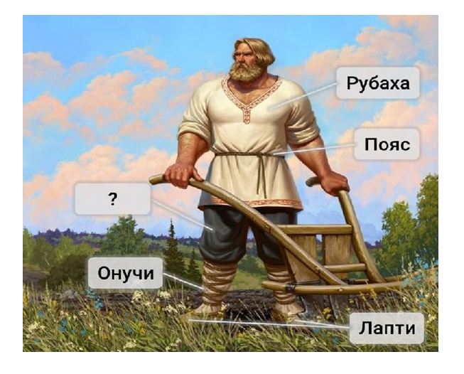
1 балл
Всего 17 баллов

